Burmistrz Grzegorz Pietruczuk

wraz z Radą i Zarządem Dzielnicy Bielany m.st.Warszawy zapraszają na

Wyjazd integracyjno- aktywizujący dla seniorów mieszkańców Dzielnicy Bielany m. st. Warszawy

„Ziemia Łomżyńska – Kurpie”
25 - 26 września 2023 r.

25 września 2023 r. (poniedziałek)  8:00 - Wyjazd z Warszawy ul. P.Nerudy 1  11.00 - Skansen Kurpiowski w Nowogrodzie  14.00 - Przyjazd i zakwaterowanie w Domu  Studenta „Rubikon” w Łomży  14.30 - Obiad  15.30 - Łomża - zwiedzanie miasta, Stary Rynek,  ul. Dworna  19.00 - Kolacja - impreza integracyjna. | 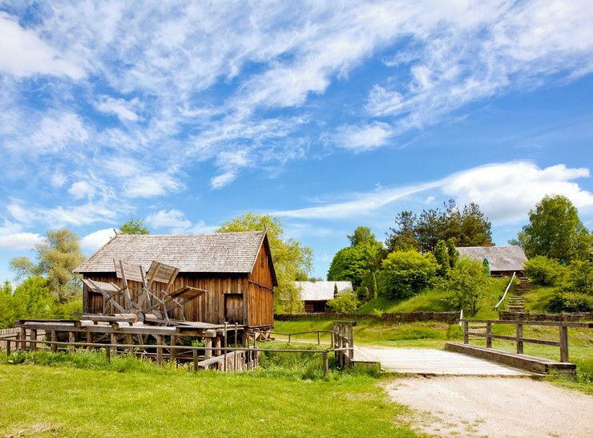
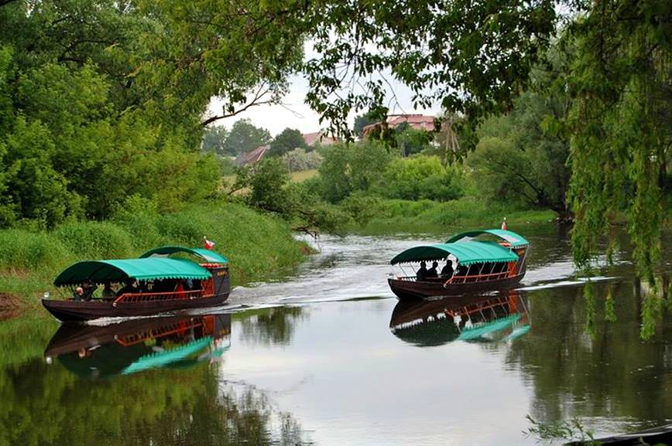 |  | 26 września 2023 r. (wtorek)  8.30 - Śniadanie  10.00 - Łomżyńskie Bulwary, Rejs gondolą  po Narwi w Łomżyńskim Parku  Krajobrazowym Doliny Narwi.  14.00 - Obiad  15.00 - Wyjazd do Warszawy.  ok. 18.30 - Przewidywany powrót do  Warszawy - ul. P. Nerudy 1
Organizator zapewnia: transport autokarowy, pilota, wyżywienie, zakwaterowanie,
ubezpieczenie NNW, udział w programie.
Należy ze sobą zabrać: dowód osobisty, legitymację emeryta, legitymację osoby niepełnosprawnej,
dobry humor.
Organizator zastrzega sobie możliwość zmiany programu imprezy.

 | 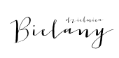 | 

